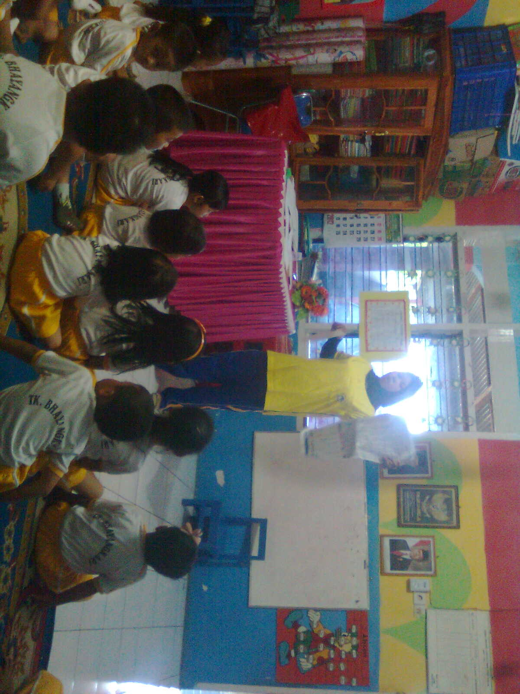
DOKUMENTASI PENELITIAN

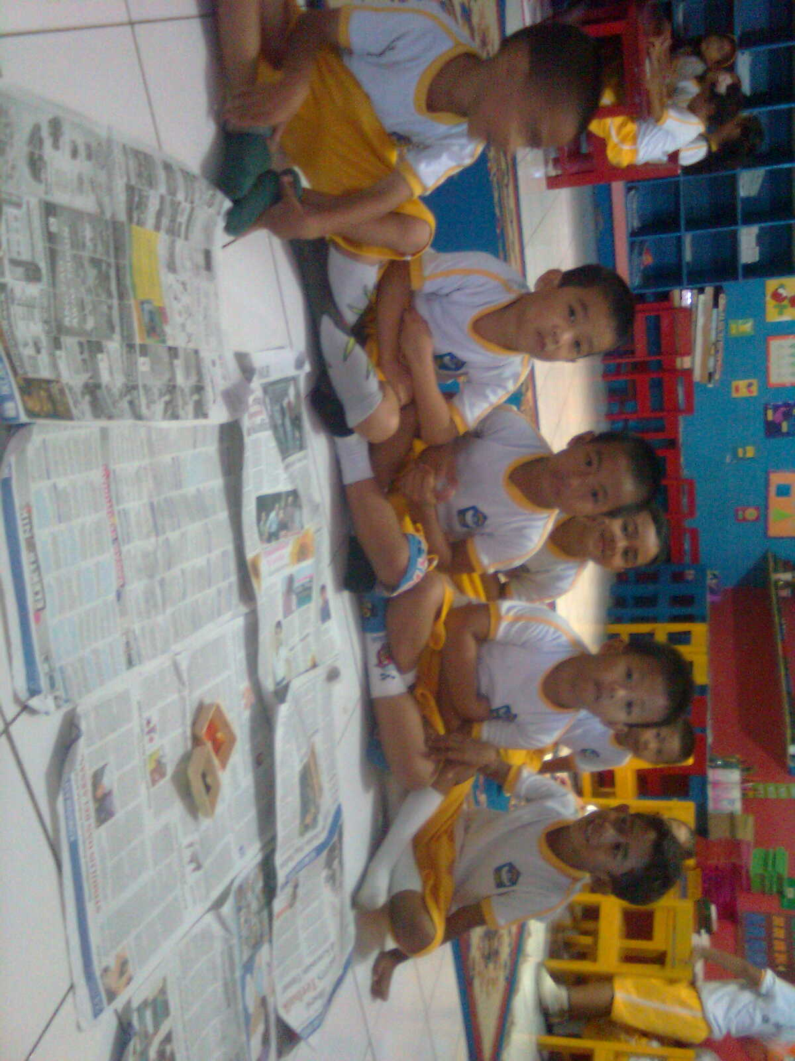
Guru menjelaskan bahan-bahan yang akan digunakan dalam kegiatan finger painting (melukis dengan jari dan tangan).

Guru memberikan alas tempat melukis dengan kertas koran

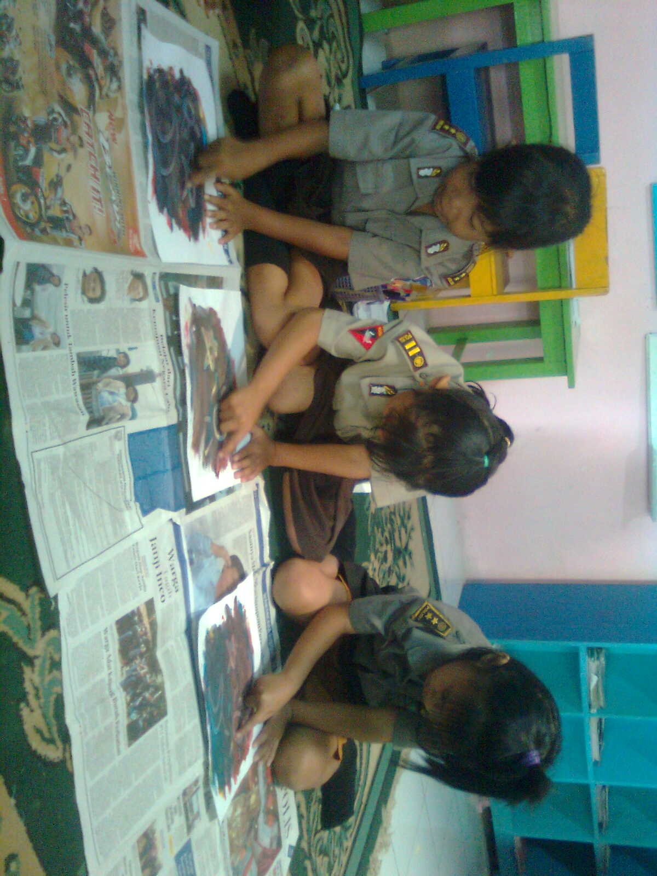

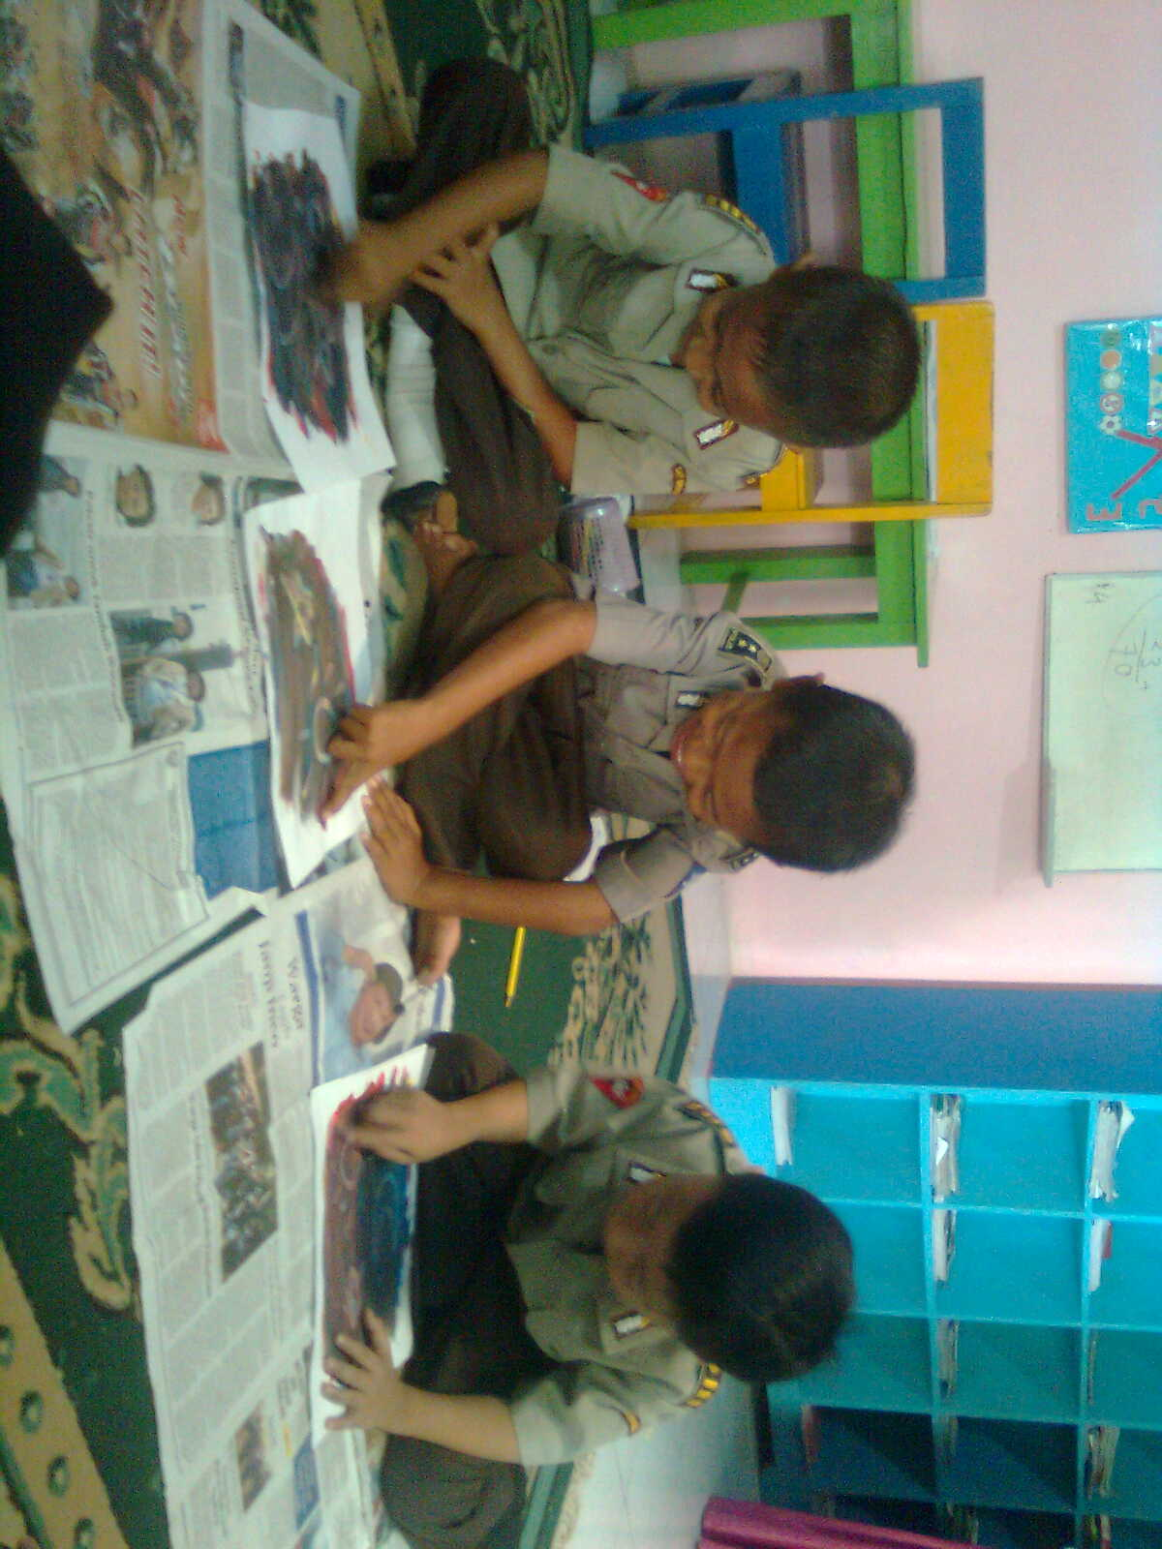
Anak melakukan kegiatan finger painting (melukis dengan jari dan tangan)

Anak melakukan kegiatan finger painting (melukis dengan jari dan tangan)
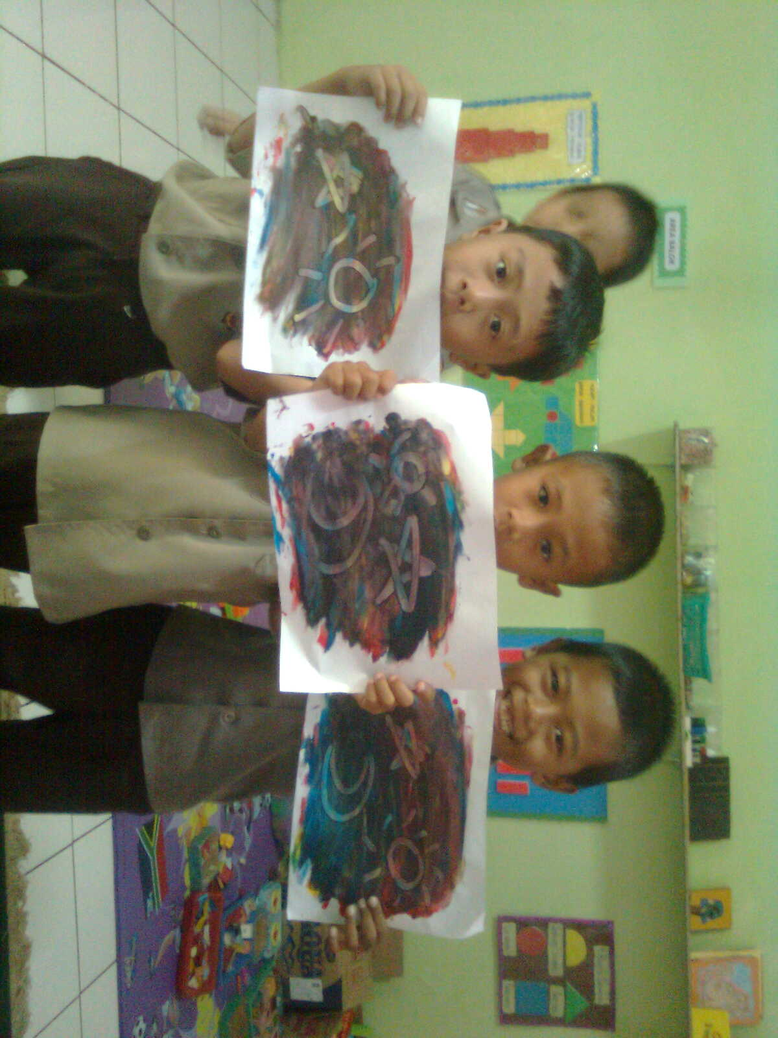

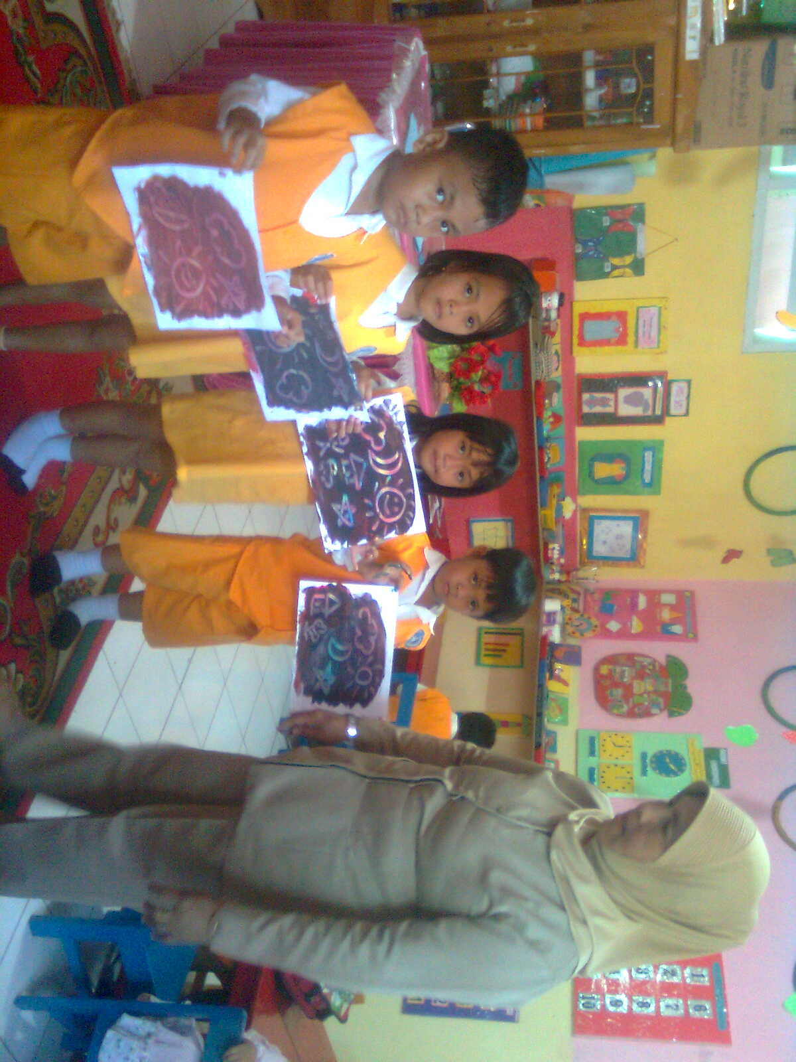
Hasil kreativitas anak melalui kegiatan finger painting (melukis dengan jari dan tangan)

Hasil kreativitas anak melalui kegiatan finger painting (melukis dengan jari dan tangan)
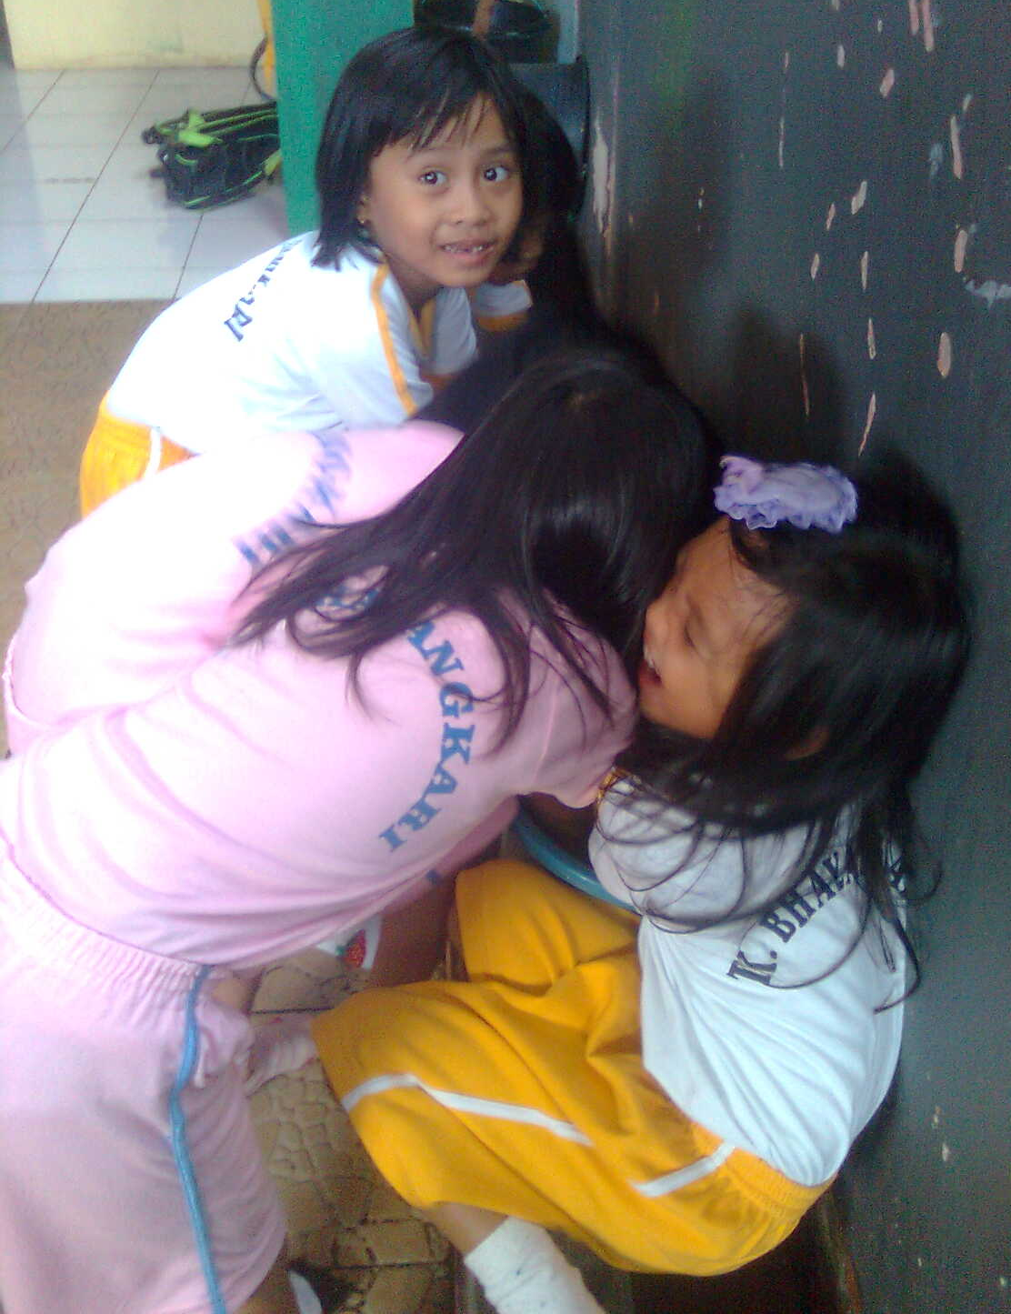

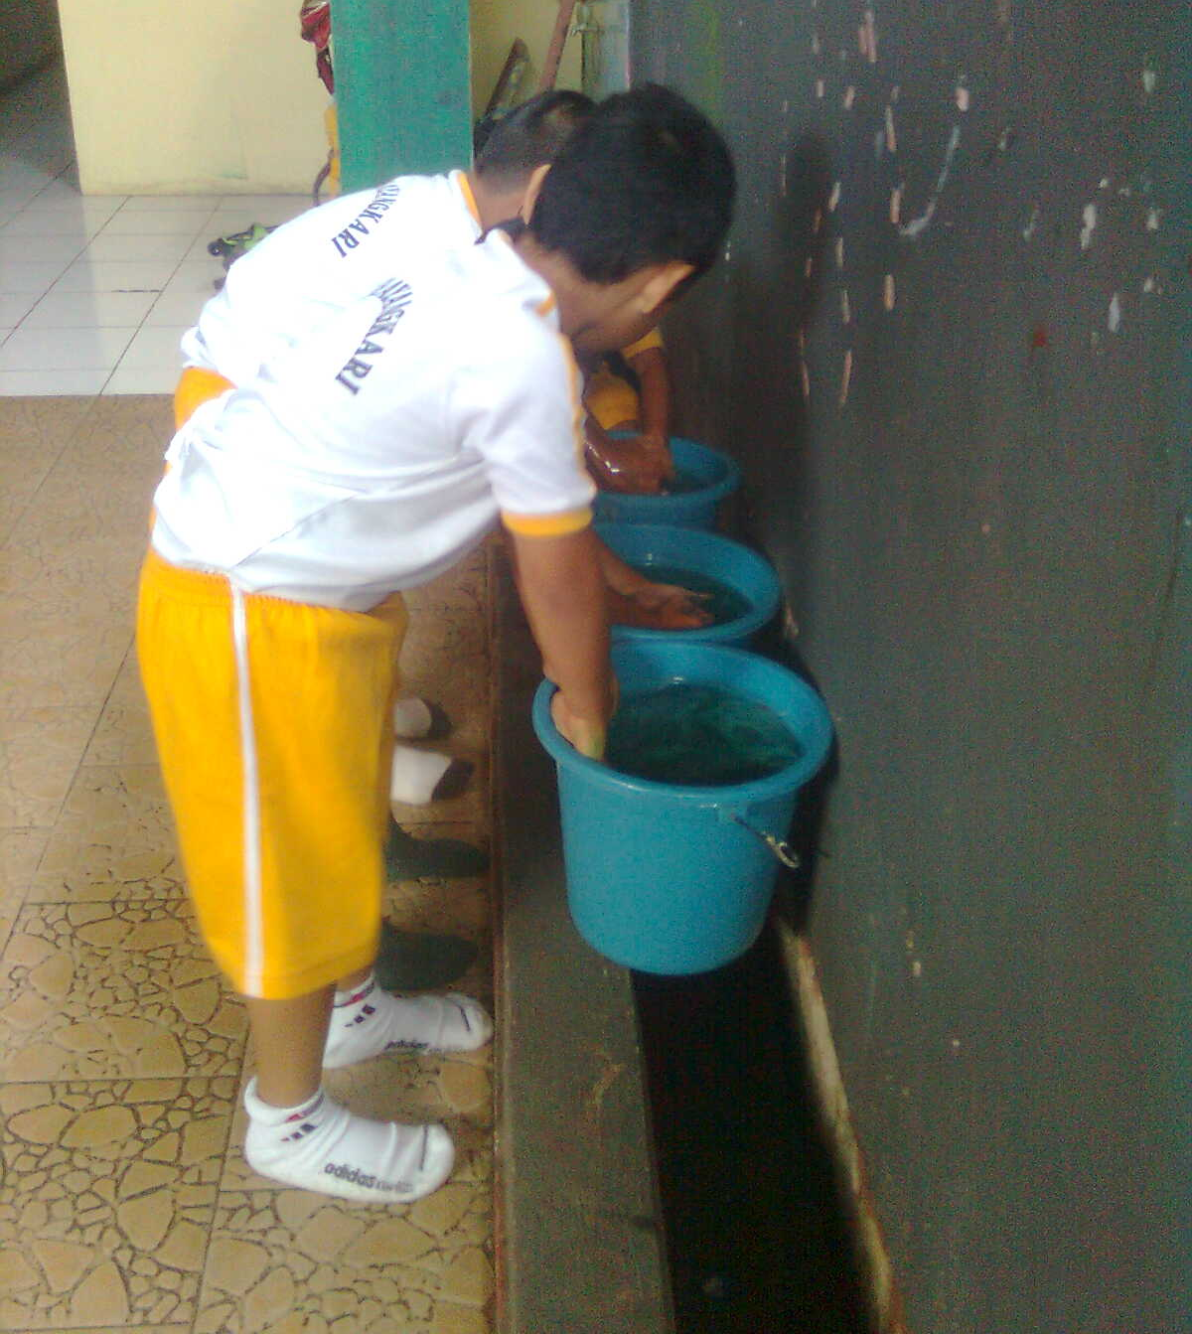

Anak didik mencuci tangan setelah selesai melakukan kegiatan finger painting (melukis dengan jari dan tangan)

